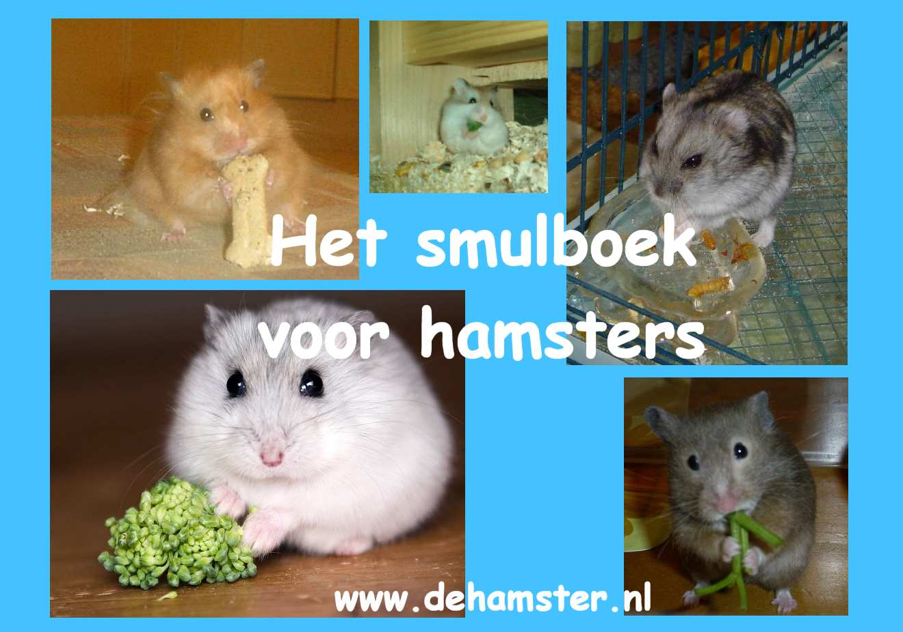

© Gemaakt door het Hamsterforum. 
Salades
Dit zijn kleine voorgerechten voor je hamster.
- Chinese kool Pagina 2
- Zomer Smulsalade Pagina 2

Hoofdmaaltijden
Dit zijn gerechten waarvan je hamster volop kan genieten en waarvan zijn buikje vol van raakt.
- Hazelrol Pagina 3
- Sneetje slanke lijn Pagina 3
- Gekookte aardappel Pagina 4
- Kerstmaaltijd Pagina 4
- Aardappel/wortel maaltijd Pagina 4
- Wortelboot ‘Niet voor de poes’ Pagina 5
- Spierballenhap Pagina 5
- Kaasdomino’s Pagina 5/6
- Mergpijp Pagina 6
- Ontbijt Tropicana Pagina 6
- Knabbelballen Pagina 7
- Vogeltje in het groen Pagina 7
- Hamsterburger Pagina 8
- Pijnboom menu Pagina 8
- Krokante Appelschuit Pagina 8
- Regenboog-shaslik Pagina 9
- Brintamaaltijd Pagina 9
- Vogelrozijn Pagina 9

Nagerechten
Dit zijn kleine toetjes voor je hamster.
- Yoghurtkoekje Pagina 10
- ‘Van alles wat’ Pagina 10
- Notenmix Speciaal Pagina 11
- Kerstboompizza Pagina 11
- Kaasplankje Pagina 12
- Bosvruchtentoetje Pagina 12
- Hamster toast Pagina 12
- Appeltjes met kwark Pagina 13
- Tussendoortje Pagina 13
- Appel-Yoghurt Pagina 13

Dankwoord Pagina 14

Salades

Chinese kool

Ingrediënten:
- Wortel
- Chinese kool
- Tomaat

Bereidingswijze:
Neem een stukje wortel en snij dit in allemaal kleine stukjes. Doe dit ook bij een beetje Chinese kool. Pak een plakje tomaat en een klein stukje wortel en garneer het eten ermee.

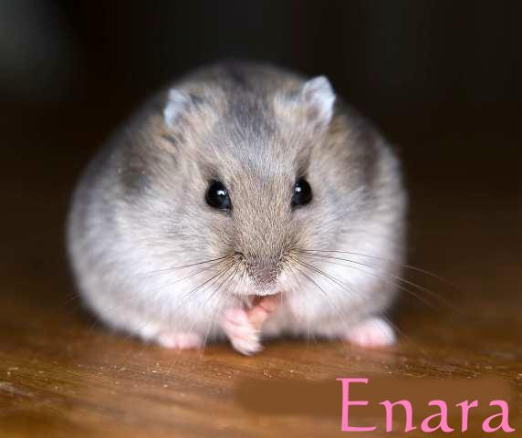

Zomers smulsalade

Ingrediënten
- Klaver
- Paardebloem
- Walnoot
- Andijvieblad

Bereidingswijze:
Snijd wat klaver en paardebloemblad in kleine stukjes. Meng het groen met een fijngehakte walnoot. Verpak de salade in een envelopje van andijvieblad.

Met toestemming van de auteur overgenomen uit De Syrische (goud)hamster als gezelschapsdier van Judith Lissenberg

Hoofdgerechten

Hazelrol

Ingrediënten:
- Hazelnoten
- Wortel
- Gekookte rijst
- Slablad

Benodigdheden:
- Maalmachine
- Satéprikker

Bereidingswijze:
Kraak een hazelnoot en stop de noten in een soort maalmachine totdat je piepkleine stukjes hazelnoot over houdt. Doe vervolgens hetzelfde met een wortel, net zolang tot je een fijn wortelprutje over houdt. Doe het hazelnoot prutje en het wortelprutje in een bakje, meng dit en doe er vervolgens wat lauwe gekookte rijst bij. Meng dit goedje door elkaar.
Pak vervolgens een slablad en leg daar wat van het gemengde spul op. Rol het slablad op tot een rolletje en prik het uiteinde vast met een satéprikker (knip even de scherpe punten er vanaf) en klaar is kees! Haal de satéprikker wel weer uit de kooi als je hamster het op heeft.
Ook zonder slablad zullen je hamsters het heerlijk vinden!

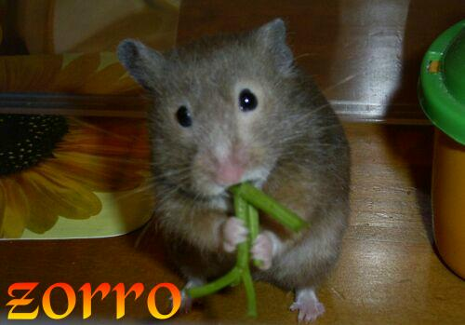

Sneetje slanke lijn

Ingrediënten:
- Bruinbrood
- Sla
- Magere Kwark
- Tuinkers

Bereidingswijze:
Beleg een in sandwichvorm gesneden stukje bruinbrood met een blaadje sla. Doe daarop een theelepel magere kwark. Garneren met wat tuinkers.
(Met toestemming van de auteur overgenomen uit De Syrische (goud)hamster als gezelschapsdier van Judith Lissenberg)
Gekookte aardappel

Ingrediënten:
- Gekookte Aardappel
- Pijnboompit
- Zonnebloempitten
- Peterselie

Benodigdheden:
- Pan met kokend water

Bereidingswijze:
Je kookt een aardappel. Laat hem afkoelen. Je brokkelt er niet te veel vanaf. Dan pak je 1 pijnboompit en 2 zonnebloempitten. Deze leg je er omheen. Pak dan een beetje peterselie en versier de aardappel ermee.

Kerstmaaltijd

Ingrediënten:
- Brinta
- Brood
- Yoghurt
- Pitjes en/of Nootjes
- Fruit

Benodigdheden:
- Bordjes
- Naald en draad

Bereidingswijze:
Pak een lepel en doe daar wat brinta op. Doe dat op een bordje en dan in de hamsterkooi. Pak een stukje brood en doop het in de yoghurt. Niet te nat, zodat er een extra smaakje aan zit.
Verstop een aantal pitten of nootjes in de kooi.
Rijg met naald en draad door wat fruit heen, maak zo een fruitbos, en hang die in de kooi! (denk aan: komkommer, appel, peer, enz.) Hang niet te veel fruit op!

Aardappel/wortel maaltijd

Ingrediënten:
- Gekookte aardappel
- Wortel
- Peterselie

Bereidingswijze:
Snijdt heel voorzichtig een plakje aardappel af (gekookte aardappel).
Hak een stukje wortel in kleine stukjes en strooi dat over de aardappel.
Plak er nog een blaadje peterselie op en klaar, een simpel hamstermaal.

Wortelboot 'Niet voor de poes'

Ingrediënten:
- Winterwortel
- Kattenvoer uit blik
- Blaadje spinazie

Benodigdheden:
- Theelepel

Bereidingswijze:
Hol een over de lengte doorgesneden stuk winterwortel uit, zodat een soort 'kano' ontstaat. Vul de boot met een theelepel kattenvoer uit blik naar keuze. Maak een zeiltje van een blaadje spinazie.

Met toestemming van de auteur overgenomen uit De Syrische (goud)hamster als gezelschapsdier van Judith Lissenberg

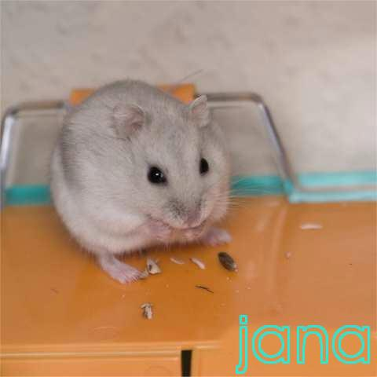

Spierballenhap

Ingrediënten:
- harde kattenbrokken
- Spinazie
- Wortel
- Hardgekookt ei

Bereidingswijze:
Schep een theelepel harde kattenbrokken op een bedje van verse blaadjes spinazie. Garneren met schijfjes wortel en wat kleine stukjes hardgekookt ei. Prima krachtvoer.

Met toestemming van de auteur overgenomen uit De Syrische (goud)hamster als gezelschapsdier van Judith Lissenberg

Kaasdomino's

Ingrediënten:
- Roggebrood
- Jonge kaas

Bereidingswijze:
Beleg een stukje roggebrood met een plakje jonge kaas, een stukje roggebrood, opnieuw een plakje kaas en sluit af met weer een stukje roggebrood. In kleine vierkantjes snijden.

Met toestemming van de auteur overgenomen uit De Syrische (goud)hamster als gezelschapsdier van Judith Lissenberg

Mergpijp

Ingrediënten
- Winterwortel
- Wit- of bruinbrood
- Muesli
- Wortelschaafsel

Benodigdheden:
- Appelboor

Bereidingswijze:
Hol een winterwortel uit met een appelboor en vul het gat met wit- of bruinbrood, dat met enkele theelepels (vruchten) muesli en wat wortelschaafsel tot een soort worst is gekneed.
Met toestemming van de auteur overgenomen uit De Syrische (goud)hamster als gezelschapsdier van Judith Lissenberg
Ontbijt tropicana

Ingrediënten:
- Naturel Cornflakes
- Gedroogde zuidvruchten
- Banaan
- Mandarijn

Bereidingswijze:
Meng wat naturel cornflakes met een theelepel fijngesneden gedroogde zuidvruchten. Opdienen met een schijfje verse banaan en een partje mandarijn.

Met toestemming van de auteur overgenomen uit De Syrische (goud)hamster als gezelschapsdier van Judith Lissenberg
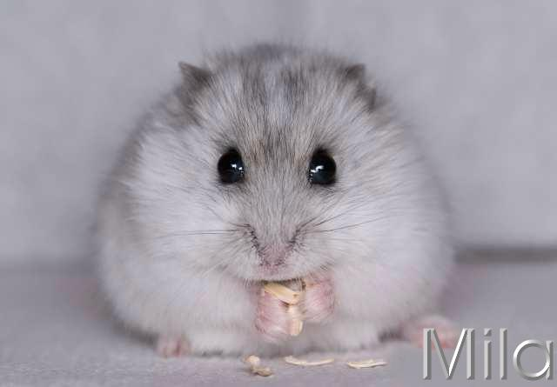

Knabbelballen

Ingrediënten:
- Meel
- Zesgranen-vlokken
- Tarwekiemen
- Oud brood
- Water
- Melk
- Gemengd knaagdiervoer

Benodigdheden:
- Oven
- (Eventueel een trommel)

Bereidingswijze:
Meng een ons meel, een ons zesgranen-vlokken, een ons tarwekiemen en eventueel wat oud brood met water en melk tot een stevig deeg. Doe er een handje gemend knaagdiervoer door en maak er stevige ballen van. Bak ze in de oven op een lage stand tot ze hard en droog zijn. Je kunt de ballen een week of twee bewaren in een trommel.

Met toestemming van de auteur overgenomen uit De Syrische (goud)hamster als gezelschapsdier van Judith Lissenberg
Vogeltje in het groen

Ingrediënten:
- Kip of Kalkoen
- Kruimels gekookte aardappel
- IJsbergsla
- Dunne reepjes kaas

Bereidingswijze:
Serveer een restje kip of kalkoen met een paar kruimels gekookte aardappel en een nestje van stukjes ijsbergsla. Garneren met wat dunne reepjes kaas.

Met toestemming van de auteur overgenomen uit De Syrische (goud)hamster als gezelschapsdier van Judith Lissenberg

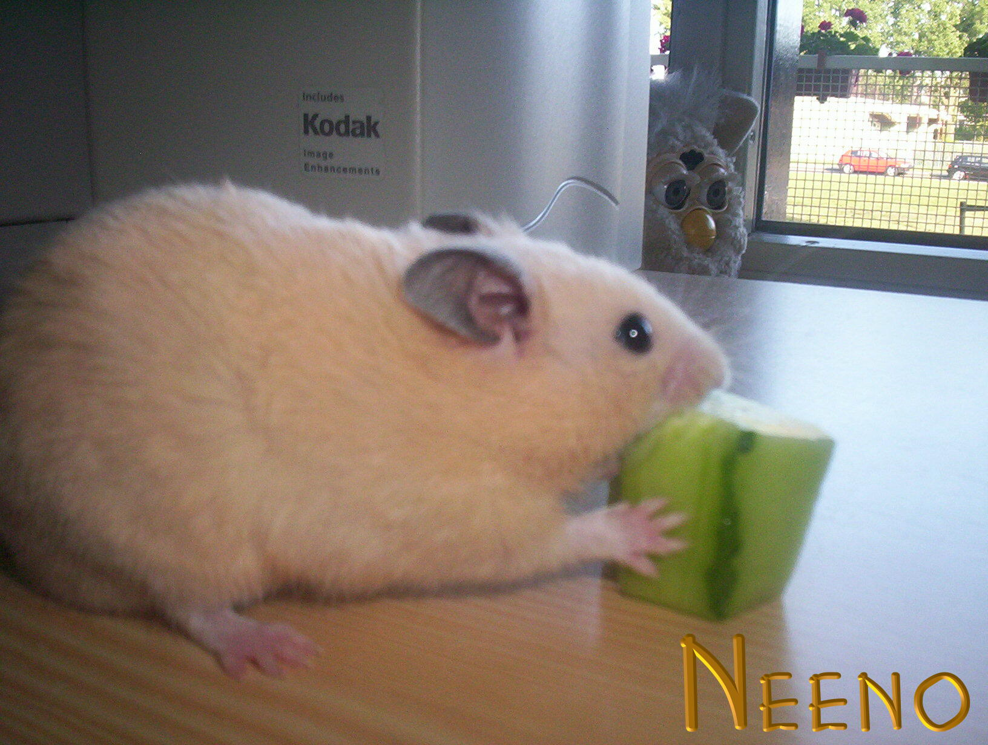

Hamsterburger

Ingrediënten:
- witbrood
- sla
- kattenvlees uit blik
- wortel

Bereidingswijze:
Beleg een stukje witbrood met een blaadje sla, een theelepel kattenvlees uit blik, een schijfje wortel en sluit af met weer een stukje brood. Een cheeseburger? Voeg dan een klein plakje kaas toe.

Met toestemming van de auteur overgenomen uit De Syrische (goud)hamster als gezelschapsdier van Judith Lissenberg

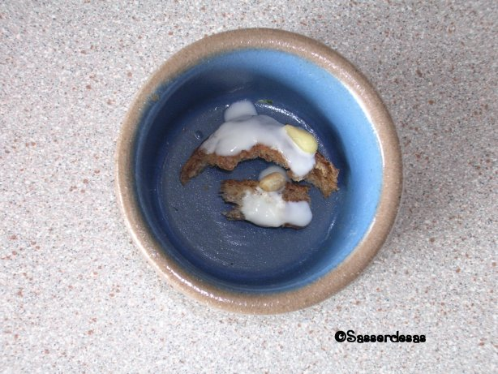
Pijnboom menu

Ingrediënten:
- bruinbrood
- yoghurt
- pijnboompit

Bereidingswijze:
Pak een bruinbroodje, doe daar voorzichtig met een theelepel yoghurt overheen, leg er dan een pijnboompit op. Probeer eerst het brood te roosteren, dan is het een echte knaagsnack.

Krokante appelschuit

Ingrediënten:
- Appel
- Crackerkruimels
- Rozijnen
- andijvie

Bereidingswijze:
Hol een partje appel iets uit, zodat de vorm van een bootje ontstaat. Vul de schuit met een mengsel van crackerkruimels en rozijnen en laat hem varen op een blad andijvie.
Met toestemming van de auteur overgenomen uit De Syrische (goud)hamster als gezelschapsdier van Judith Lissenberg

Regenboog-shaslik

Ingrediënten:
- cocktailprikker
- kattenvlees
- wortel
- paprika

Bereidingswijze:
Neem een kleine cocktailprikker zonder scherpe punten. Steek aan de prikker om en om drie brokjes kattenvlees, drie schijfjes wortel en drie stukjes paprika. Garneren met een toefje groen. Prikker direct na de maaltijd weghalen.
(Met toestemming van de auteur overgenomen uit De Syrische (goud)hamster als gezelschapsdier van Judith Lissenberg)

Brintamaaltijd
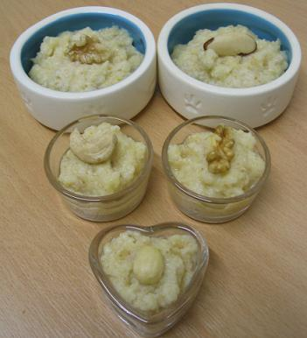
Ingrediënten:
- Yoghurt
- Water
- Evt. vitaminedruppels
- Brinta
- Appel
- Nootje

Benodigdheden:
- Rasper
- Schaaltje

Bereidingswijze:
Men neme een scheutje yoghurt met een beetje water.
Eventueel een paar druppels vitamine er doorheen roeren.
Voeg een redelijke hoeveelheid brinta toe.
Schil een appel, rasp deze fijn, en meng hem door het brintamengsel.
Om de goede dikte te verkrijgen eventueel water of brinta toevoegen.
Verdeel over zoveel schaaltjes als er hamsters zijn.
Garneer met bijvoorbeeld een nootje
Vogelrozijn
Ingrediënten:
- Appel
- Vogelzaad
- Rozijnen
- Peterselie

Bereidingswijze:
Neem een stuk appel. Hol het stukje uit, doe het vogelzaad erin. Snij de rozijnen in kleine stukjes (voor dwerghamsters, voor goudhamsters kun je het heel laten) Meng het vogelzaad en de rozijnen door elkaar, en leg als toetje de peterselie erop.
Nagerechten

Yoghurtkoekje

Ingrediënten:
- Hondenkoekje
- Yoghurt
- Komkommer

Bereidingswijze:
Pak een hondenkoekje en doe daar een lepeltje yoghurt op. Garneer het met een plakje komkommer.

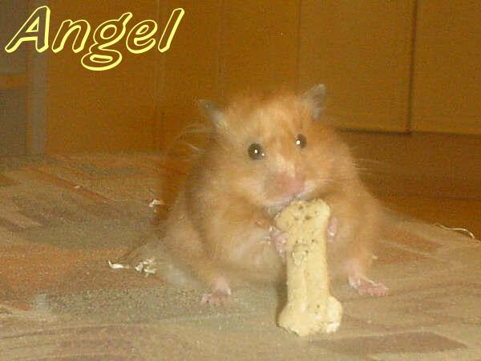

‘Van alles wat’

Ingrediënten
- Hondenpoeder
- Brintapoeder
- Sla
- Andijvie
- Komkommer
- Appel
- Granen
- Witlof
- Wortelbroodje
- Hamstervoer

Benodigdheden:
- voerbakje

Bereidingswijze:
Pak een paar hondenbrokken, wat brintapoeder, sla, andijvie, plakjes komkommer, een stukje appel, paar sprietjes zelfgekweekte granen, witlof, oud wortelbroodje en een beetje hamstervoer. Doe dit in het voerbakje van je hamster en je hamster zal er van genieten.

Notenmix speciaal

Ingrediënten:
- Zonnebloempitten
- Gehakte pindas
- Gehakte hazelnoten
- Gehakte walnoten
- Vogelzaag
- Lege walnootdop

Bereidingswijze:
Meng wat zonnebloempitten met wat gehakte pinda's, hazelnoten, walnoten en wat vogelzaad. Serveer de mix in een lege walnotendop. Speciaal voor dieren die wat uit conditie zijn.

Met toestemming van de auteur overgenomen uit De Syrische (goud)hamster als gezelschapsdier van Judith Lissenberg

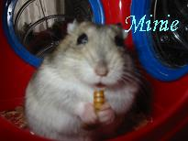

Kerstboompizza

Ingrediënten:
- cracker
- pindakaas
- andijvie
- wortel
- havervlokken

Bereidingswijze:
Besmeer een ronde cracker met een dun laagje pindakaas. Knip een blaadje andijvie in de vorm van een kerstboom en druk dat op de cracker. Versier de 'boom' met schijfjes wortel. Maak met havervlokken een randje sneeuw rond de pizza.
Met toestemming van de auteur overgenomen uit De Syrische (goud)hamster als gezelschapsdier van Judith Lissenberg

Kaasplankje

Ingrediënten:
- flinters jonge of jongbelegen kaas
- stokbrood

Bereidingswijze:
Serveer wat flinters jonge of jongbelegen kaas met een klein stukje stokbrood.

Met toestemming van de auteur overgenomen uit De Syrische (goud)hamster als gezelschapsdier van Judith Lissenberg

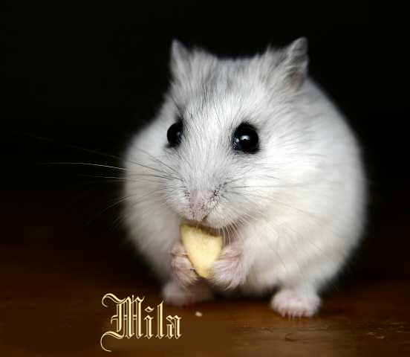

Bosvruchtentoetje

Ingrediënten:
- bosvruchtenyoghurt of bosvruchtenkwark
- rijstwafel
- bes of aardbei

Bereidingswijze:
Doe een theelepel bosvruchtenyoghurt of -kwark op een stukje rijstwafel. Leg er een verse bes of halve aardbei op.

Met toestemming van de auteur overgenomen uit De Syrische (goud)hamster als gezelschapsdier van Judith Lissenberg

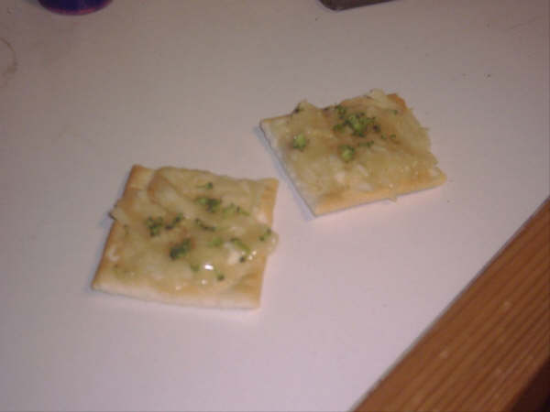
Hamster toast

Ingrediënten:
- Naturel toastje (gedroogd)
- Geprakte banaan
- Broccolisnippers

Bereidingswijze:
Een gedroogd toastje (naturel) met daarop geprakte banaan en broccolisnippers.
Appeltjes met kwark
Ingrediënten:
- Appel
- Naturel kwark

Bereidingswijze:
Men neme een appel, en snijd hier partjes/ schijfjes van. De partjes/ schijfjes smeer je in met een heel dun laagje kwark (naturel!). En smullen maar!

Tussendoortje

Ingredienten:
- Appel
- Kersen
- Aardbeien
- Komkommer

Bereidingswijze:
Appel, kersen , aardbeien en komkommer in kleine stukjes snijden en dat door elkaar heen roeren.

Appel-yoghurt:
Ingrediënten:
Biologische Yoghurt
Appel
Benodigdheden:
Voerbakje
Bereidingswijze:
Neem het voerbakje. Doe daar de biologische yoghurt in. Snij kleine stukjes appel af, en dip deze in de yoghurt. Je kunt alleen de stukje appel geven maar je kunt ook het papje (wat je dan krijgt) voor je hamster klaar leggen.

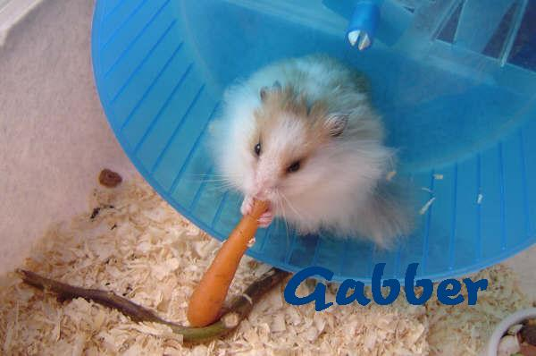

Dankwoord

Ik wil het hamsterforum bedanken voor de recepten. Ik wil ook een paar mensen van het forum extra bedanken :

Plaatje voorpagina: B’elanna Torres
Bewerking foto’s: Joyce bekend als Blackfriday
Forumwapen: Dong Nguyen
Foto’s: Louise, Hymneh, Lynn, Patty, Daisy, B’elanna Torres, Souhailla, Sasserdesas, Eveline, Sandra en Lisanne
Verwerking receptenboek: Souhailla

Souhailla

